Skal du så i Krig?
- undervisningsmateriale om børn af Danmarks udsendte soldater

Undervisningsmaterialet ”Skal du så i krig?” handler primært om, hvordan det er at have en forælder, der skal udsendes som soldat. Materialet indeholder konkrete redskaber og vejledning til at støtte det enkelte barn, forældrepar og ikke mindst barnets skoleklasse, som oplever en udsendelse helt tæt på.

Undervisningsmaterialet er bygget op omkring fagenes faghæfter, så det kan indgå i den almindelige undervisning. Materialet er tilpasset de enkelte aldersgrupper fra børnehaven og op til 9. klasse, og består af bl.a. bøger, film, spil og fysiske aktiviteter. Materialet er udarbejdet af Veterancentret og Varde kommune og på www.veterancentret.dk/undervisning findes en samlet oversigt over bl.a. links til film der kan bruges i materialet.
Materialet består af to kasser, som er fordelt så materialer til indskoling og mellemtrin er samlet i kassen ”Min far er soldat”, mens kassen "Gennem ild og vand" er målrettet udskolingen. Kasserne kan bookes enkeltvis. De to kasser beskrives nedenfor:
Min far er soldat – kasse til 0.-6. klassetrin.
Denne kasse indeholder materialer som kan bruges i mange af skolens fag, bl.a. dansk, idræt og historie. Konkret findes følgende bøger, hæfter og spil i kassen:
Du kan læse om alt kassens indhold på www.veterancentret.dk/undervisning. Desuden skal det nævnes, at dokumentarfilmen ”Uden min far” kan streames her.
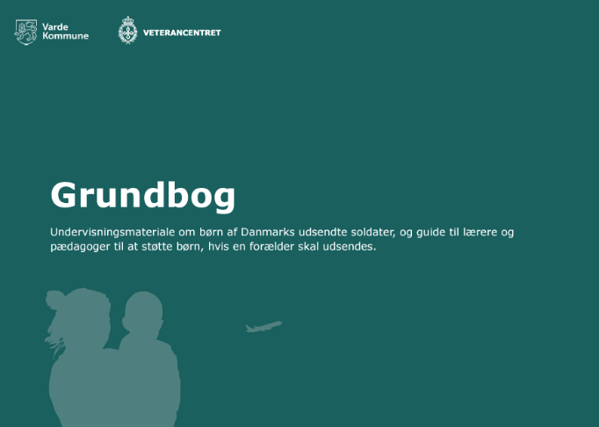
- Grundbog
- Humørkort (10 stk)
- Lærervejledning til “Min far er soldat”
- 25 stk. af bogen “Min far er soldat”
- Hæfte med fysiske aktiviteter til indskoling
- Hæfte med fysiske aktivitet til mellemtrin
- Undervisningshæftet “Uden min far”
- Undervisningshæftet “Når forældres arbejde
er at være soldat”
- Undervisningshæftet “Hvad ved du om det
danske forsvar?”
- 8 x Samtalekortspillet Julie, inkl. lærervejled-
ning.
Det kan være en fordel at kigge i ”Grundbogen”, for at få et overblik over de mange materialer.

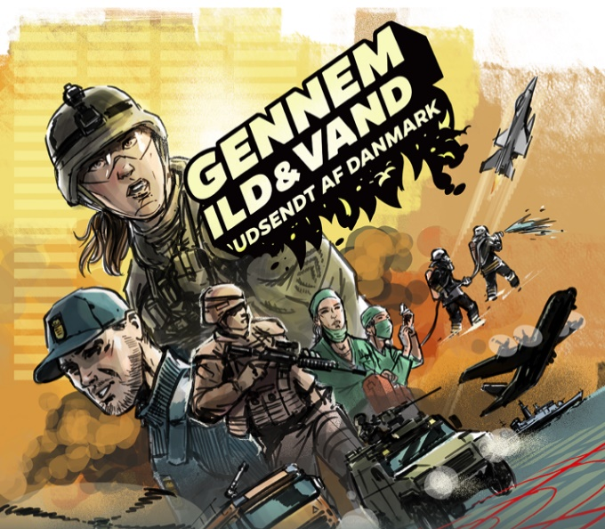
"Gennem ild og vand" – kasse til 7.-10. klasse
Denne kasse kan bl.a. bruges i fagene samfundsfag, idræt og dansk. I forhold til dansk-forløbet nævns dokumentarfilmen ”Uden min far”. Denne kan streames her.
Kassen til udskolingen indeholdende følgende:
Kassen indeholder bl.a. brætspillet ”Gennem ild og vand”. Dette er yderst relevant at inddrage i samfundsfag, når der skal arbejdes med international politik.
- 5 x Brætspillet “Gennem Ild & Vand”
- Lærervejledning til spillet
- Undervisningshæftet “Uden min far”
- Undervisningshæftet “Fysiske aktiviteter”

God fornøjelse med brugen af kasserne.

Lars A. Haakonsen
Pædagogisk konsulent
lsh@ucn.dk

